关于吴征地告〔2026〕45号拟征地事项的公示
根据《中华人民共和国土地管理法》《中华人民共和国土地管理法实施条例》《江苏省土地管理条例》有关规定，因公共利益需要，经苏州市吴中区人民政府决定，启动土地征收工作。现将本次拟征地事项的相关事宜公示公告如下：
一、事项概况
根据《苏州市吴中区人民政府征收土地预公告》（吴征地告〔2026〕45号）文件，本次拟征收土地位于吴中区横泾街道泾峰社区、尧南社区范围内，土地四至范围详见下图（实际征收土地范围以最终批准文件为准）。本次拟征收土地面积1.2445公顷，根据《中华人民共和国土地管理法》第四十五条的规定，本次征收土地目的为由政府组织实施的能源、交通、水利、通信、邮政等基础设施建设需要用地的。
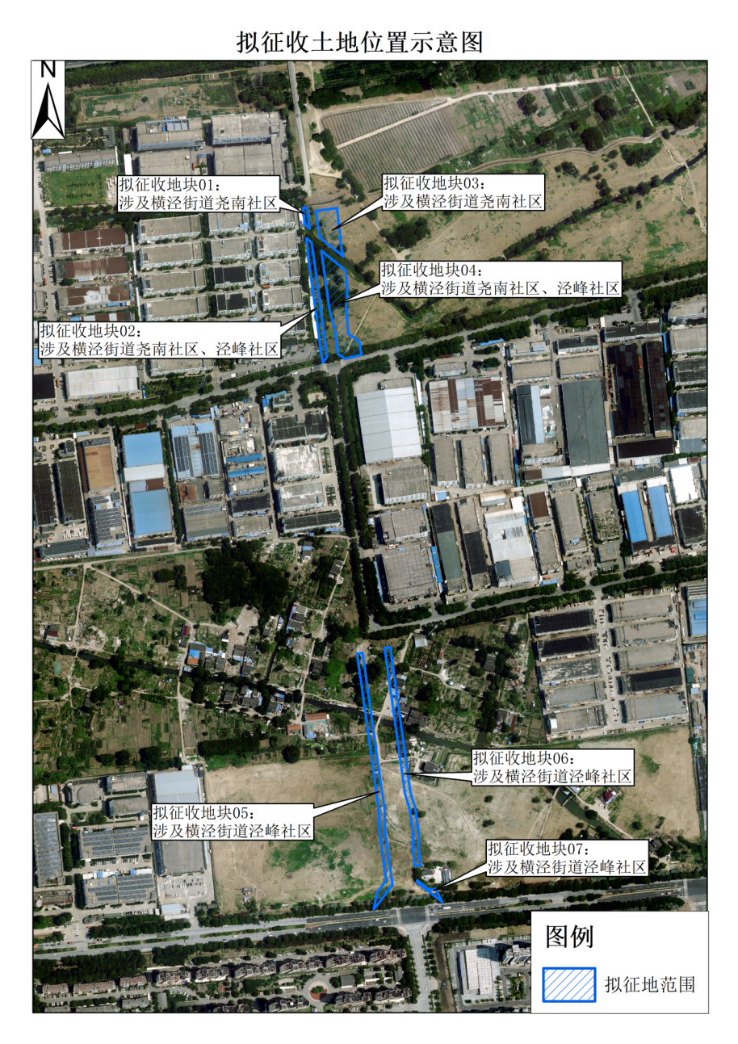
二、意见反馈单位
1、单位名称：苏州市吴中区人民政府横泾街道办事处
联系人：沈主任 联系方式：0512-66307431
2、单位名称：苏州寰球工程咨询有限公司
联系人：靳工 联系方式：0512-66582135
三、公众参与方式
1、自公示之日起7日，公众可通过电话等形式与意见反馈单位联系。
2、公示期间，意见反馈单位将为公众提供相关资料查询和咨询服务。同时，公众对本项目有其他方面的建议或意见，可向意见反馈单位提出。

